Calculadora SAP – OnLine

Rodrigo Gama

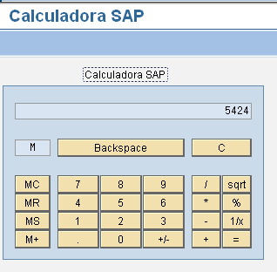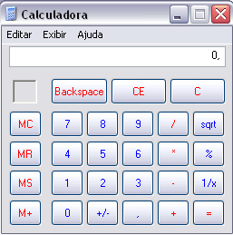
Veremos como criar uma calculadora no SAP semelhante a do Windows utilizando Online. É um bom exercício para aprender online. Para maiores informações sobre o funcionamento, pesquisar sobre a calculadora do Windows.
Este é um código que pode ser aprimorado e não esta 100% livre de erros.

Pela SE80, criar o programa abaixo.:
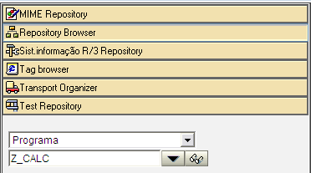

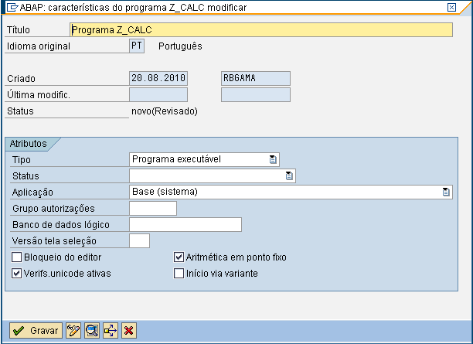
Após a criação, colar o código abaixo, salvar e ativar:

*&---------------------------------------------------------------------*
*& Report Z_RODRIGO_TESTE3
*&---------------------------------------------------------------------*
REPORT z_rodrigo_teste3.
DATA: vg_okcode(4) TYPE c,
wc_display(38) TYPE c,
wc_dismem(5) TYPE c,
wc_memoria(38) TYPE c,
wc_oper(1) TYPE c,
wc_aux(38) TYPE c,
wc_aux2(38) TYPE c,
wc_aux3(2) TYPE c.
*&---------------------------------------------------------------------*
*& Module STATUS_0100 OUTPUT
*&---------------------------------------------------------------------*
MODULE status_0100 OUTPUT.
SET PF-STATUS 'STATUS_0'.
SET TITLEBAR '001'.
ENDMODULE. "STATUS_0100 OUTPUT
*&---------------------------------------------------------------------*
*& Module USER_COMMAND_0100 INPUT
*&---------------------------------------------------------------------*
MODULE user_command_0100 INPUT.
CASE vg_okcode.
*&---------------------------------------------------------------------*
* Comandos do programa, sair, voltar, etc.
*&---------------------------------------------------------------------*
WHEN 'EXIT' OR 'BACK' OR 'UP'.
CLEAR vg_okcode.
LEAVE PROGRAM.
*&---------------------------------------------------------------------*
* Botões Numéricos
*&---------------------------------------------------------------------*
WHEN 'BT0'.
IF wc_display NE 0.
CONCATENATE wc_display '0' INTO wc_display.
ENDIF.
WHEN 'BT1'.
CONCATENATE wc_display '1' INTO wc_display.
WHEN 'BT2'.
CONCATENATE wc_display '2' INTO wc_display.
WHEN 'BT3'.
CONCATENATE wc_display '3' INTO wc_display.
WHEN 'BT4'.
CONCATENATE wc_display '4' INTO wc_display.
WHEN 'BT5'.
CONCATENATE wc_display '5' INTO wc_display.
WHEN 'BT6'.
CONCATENATE wc_display '6' INTO wc_display.
WHEN 'BT7'.
CONCATENATE wc_display '7' INTO wc_display.
WHEN 'BT8'.
CONCATENATE wc_display '8' INTO wc_display.
WHEN 'BT9'.
CONCATENATE wc_display '9' INTO wc_display.
*&---------------------------------------------------------------------*
* Botões de Operação
*&---------------------------------------------------------------------*
* Botão Somar
WHEN 'BTSM'.
wc_aux = wc_display.
wc_oper = '+'.
CLEAR wc_display.
* Botão Subtrair
WHEN 'BTSB'.
wc_aux = wc_display.
wc_oper = '-'.
CLEAR wc_display.
* Botão Multiplicar
WHEN 'BTMT'.
wc_aux = wc_display.
wc_oper = '*'.
CLEAR wc_display.
* Botão Dividir
WHEN 'BTDV'.
wc_aux = wc_display.
wc_oper = '/'.
CLEAR wc_display.
* Botão Raiz Quadrada
WHEN 'BTSQ'.
IF wc_display IS NOT INITIAL.
TRY.
wc_display = SQRT( wc_display ).
CATCH cx_sy_conversion_no_number.
wc_display = 'ERROR'.
CATCH cx_sy_arithmetic_error.
wc_display = 'ERROR'.
CATCH cx_sy_conversion_error.
wc_display = 'ERROR'.
ENDTRY.
ENDIF.
* Botão Porcentagem
WHEN 'BTPR'.
IF wc_oper = '*' AND wc_display IS NOT INITIAL.
wc_aux2 = ( wc_aux * wc_display ) / 100.
wc_display = wc_aux2.
CLEAR: wc_aux, wc_aux2.
ENDIF.
* Botão Divide por 1.
WHEN 'BTD1'.
IF wc_display IS NOT INITIAL.
wc_display = 1 / wc_display.
ENDIF.
*&---------------------------------------------------------------------*
* Botões de Funcionais
*&---------------------------------------------------------------------*
* Botão casa Decimal.
WHEN 'BTPT'.
IF wc_display IS INITIAL.
CONCATENATE wc_display '0.' INTO wc_display.
ENDIF.
* Só permite um ponto decimal.
IF wc_display NA '.'.
CONCATENATE wc_display '.' INTO wc_display.
ENDIF.
* Botão Limpar
WHEN 'BTC'.
CLEAR: wc_display, wc_aux, wc_aux2, wc_oper.
* Botão Backspace.
WHEN 'BTBK'.
IF wc_display+1(1) IS INITIAL.
CLEAR wc_display.
ELSE.
wc_aux3 = 37.
DO 37 TIMES.
IF wc_display+wc_aux3(1) IS NOT INITIAL.
CLEAR wc_display+wc_aux3(1).
CLEAR wc_aux3.
EXIT.
ENDIF.
wc_aux3 = wc_aux3 - 1.
ENDDO.
ENDIF.
* Botão de alteração do sinal.
WHEN 'BTSN'.
IF wc_display IS NOT INITIAL AND wc_display NE 0.
IF wc_display NA '-'.
wc_aux = wc_display.
CLEAR wc_display.
wc_display = '-'.
CONCATENATE wc_display wc_aux INTO wc_display.
CLEAR wc_aux.
ELSE.
REPLACE '-' WITH '' INTO wc_display.
CONDENSE wc_display NO-GAPS.
ENDIF.
ENDIF.
*&---------------------------------------------------------------------*
* Botões de memória
*&---------------------------------------------------------------------*
* Botão para adicionar valor a memória MS
WHEN 'BTAD'.
IF wc_display IS NOT INITIAL.
wc_memoria = wc_display.
wc_dismem = ' M '.
ENDIF.
* Botão para limpar valor da memória
WHEN 'BTCL'.
CLEAR: wc_memoria, wc_dismem.
* Botão para exibir valor memorizado.
WHEN 'BTEX'.
wc_display = wc_memoria.
* Botão para adicionar valor da tela ao valor memorizado
WHEN 'BTSO'.
TRY.
wc_memoria = wc_memoria + wc_display.
CATCH cx_sy_conversion_overflow.
wc_display = 'ERROR'.
CATCH cx_sy_arithmetic_overflow.
wc_display = 'ERROR'.
CATCH cx_sy_conversion_no_number.
wc_display = 'ERROR'.
ENDTRY.
*&---------------------------------------------------------------------*
* Botão Resultado '='.
*&---------------------------------------------------------------------*
WHEN 'BTEQ'.
CASE wc_oper.
* Operação de Soma
WHEN '+'.
wc_aux2 = wc_display.
CLEAR wc_display.
TRY.
wc_display = wc_aux + wc_aux2.
CATCH cx_sy_conversion_overflow.
CLEAR: wc_aux, wc_aux2.
wc_display = 'ERROR'.
CATCH cx_sy_arithmetic_overflow.
CLEAR: wc_aux, wc_aux2.
wc_display = 'ERROR'.
CATCH cx_sy_conversion_no_number.
wc_display = 'ERROR'.
ENDTRY.
CLEAR: wc_aux, wc_aux2, wc_oper.
* Operação de subtração
WHEN '-'.
CONDENSE wc_aux.
wc_aux2 = wc_display.
CLEAR wc_display.
TRY.
wc_display = wc_aux - wc_aux2.
CATCH cx_sy_conversion_overflow.
CLEAR: wc_aux, wc_aux2.
wc_display = 'ERROR'.
CATCH cx_sy_arithmetic_overflow.
CLEAR: wc_aux, wc_aux2.
wc_display = 'ERROR'.
CATCH cx_sy_conversion_no_number.
wc_display = 'ERROR'.
ENDTRY.
IF wc_aux < wc_aux2 AND wc_aux IS NOT INITIAL AND wc_aux2 IS NOT INITIAL.
CONCATENATE wc_display '-' INTO wc_display.
ENDIF.
CLEAR: wc_aux, wc_aux2, wc_oper.
* Operação de Multiplicação
WHEN '*'.
wc_aux2 = wc_display.
CLEAR wc_display.
TRY.
wc_display = wc_aux * wc_aux2.
CATCH cx_sy_conversion_overflow.
CLEAR: wc_aux, wc_aux2.
wc_display = 'ERROR'.
CATCH cx_sy_arithmetic_overflow.
CLEAR: wc_aux, wc_aux2.
wc_display = 'ERROR'.
CATCH cx_sy_conversion_no_number.
wc_display = 'ERROR'.
ENDTRY.
CLEAR: wc_aux, wc_aux2, wc_oper.
* Operação de Divisão
WHEN '/'.
wc_aux2 = wc_display.
CLEAR wc_display.
TRY.
wc_display = wc_aux / wc_aux2.
CATCH cx_sy_conversion_overflow.
CLEAR: wc_aux, wc_aux2.
wc_display = 'ERROR'.
CATCH cx_sy_arithmetic_overflow.
CLEAR: wc_aux, wc_aux2.
wc_display = 'ERROR'.
CATCH cx_sy_conversion_no_number.
wc_display = 'ERROR'.
ENDTRY.
CLEAR: wc_aux, wc_aux2, wc_oper.
ENDCASE.
ENDCASE.
ENDMODULE. "USER_COMMAND_0100 INPUT

De dois cliques no 'STATUS_0' da linha de código SET PF-STATUS 'STATUS_0'. Para definir os botões do topo da tela.
A mensagem abaixo deve ser exibida, clicar em sim.
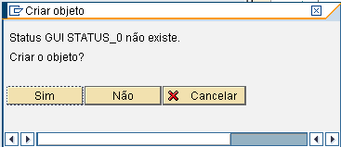
Informar o Texto breve
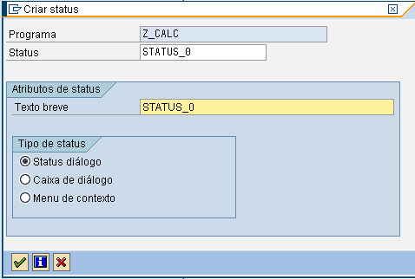

Preencher os botões BACK, UP e EXIT – Salvar e ativar
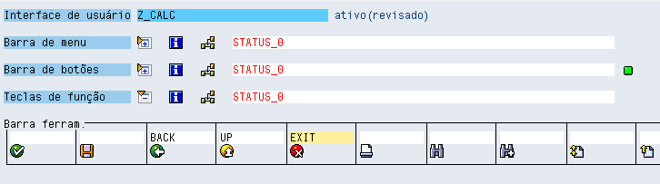

De dois cliques no '001' da linha de código SET TITLEBAR '001'. Para definir o Titulo do relatório.
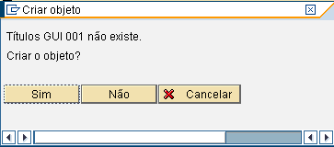
O Titulo pode ser Calculadora SAP.
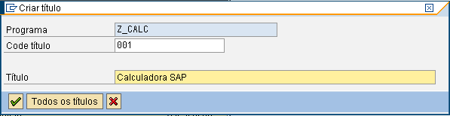

Após isso devemos criar a tela da Calculadora, clicar com o botão direito sobre o objeto, Criar, Tela. Conforme a imagem abaixo:
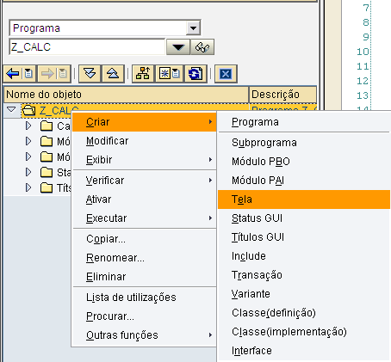

Informar o número da tela, no caso 100.
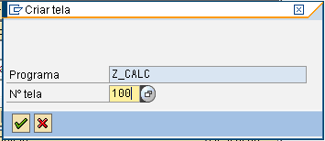

Informar a descrição e salvar
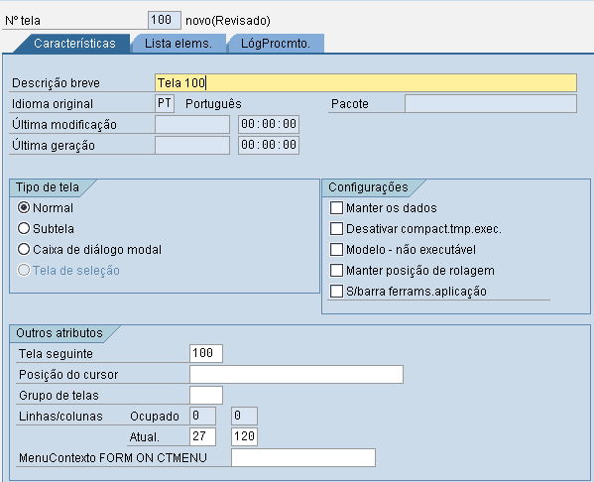
Clicar na aba “LógProcmto.” e descomentar os dois módulos PAI e PBO que definem o processamento da tela. Salvar e ativar.
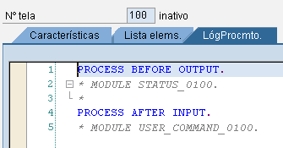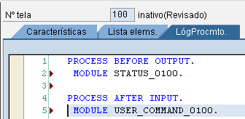

Podemos clicar duas vezes sobre MODULE STATUS_0100. e MODULE USER_COMMAND_0100. e veremos que já estão criados.

Agora, vamos a parte mais trabalhosa que é criar o layout da calculadora. Ainda no processamento da tela 100, clicar no botão “Layout” na parte superior da tela.
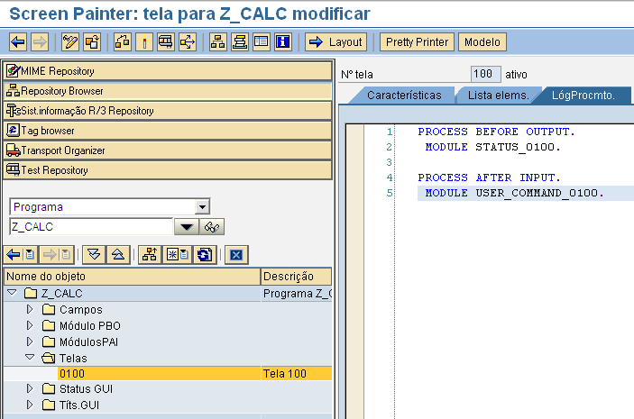

Criar um layout semelhante a este:
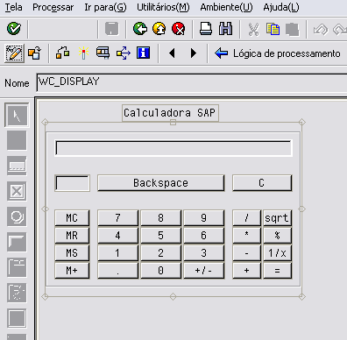
Clicar no campo texto e arrastar sobre a tela, ao fazermos isso um campo rosa é exibido, clicar duas vezes sobre este campo

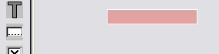

Escrever no campo “Texto” Calculadora SAP e sair da caixa de dialogo.
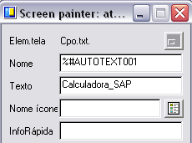

O resultado deve ser este:
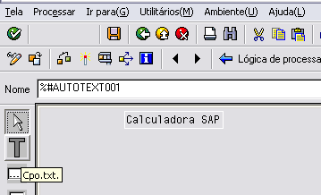

Obs.: Todos os campos e botões inseridos nesta tela são feitos desta forma.

Selecionar a ferramenta “Quadro” e reproduzir o quadro abaixo que será a moldura da calculadora.
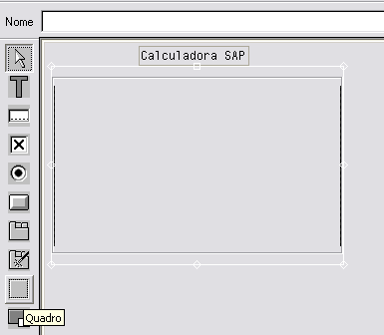
Clicar na ferramenta Campo de Entrada / Saída. Arrastar até o tamanho desejado no caso esta com 38 posições.
Em atributos, desmarcar a opção “Campo de entrada”.
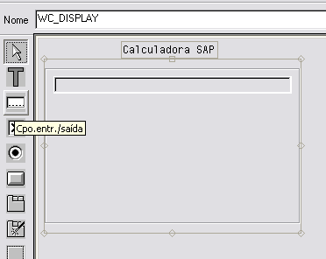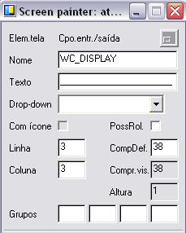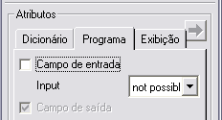

Informar o nome do campo, no caso WC_DISPLAY que irá informar os valores a serem calculados, a declaração deste campo deve estar no programa. A mesma coisa deve ser feita para o campo WC_DISMEM conforme imagem abaixo.
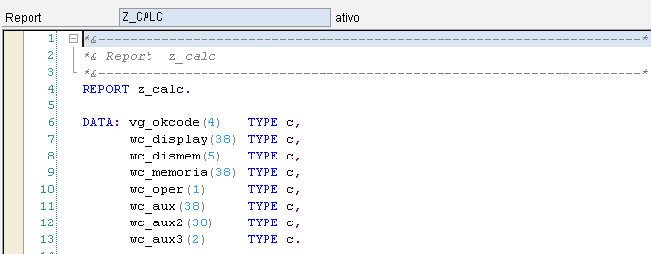

Criar o campo WC_DISMEM que informa se a memória da calculadora esta em uso. Em atributos, desmarcar a opção “Campo de entrada”.
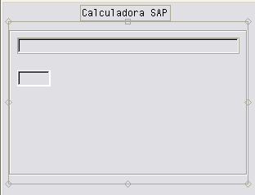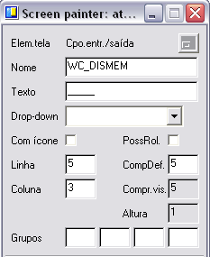
Clicar na opção “Botão” e criar o botão Backspace conforme tela abaixo.
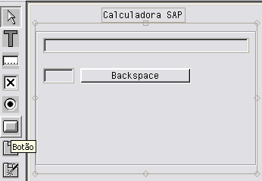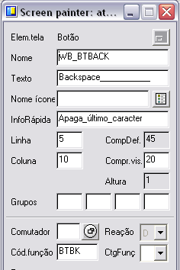

Obs.: Este processo de criar botão será o mesmo para todos os botões da calculadora, somente mudando o Nome, texto, Cód.função e InfoRápida (Ao passar o mouse sobre o botão, a informação inserida neste campo será exibida)
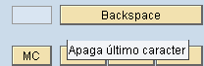

Obs2.: O campo Cód.função é o que define o processamento. Ao apertar o botão backspace, o valor BTBK será utilizado na variável de controle VG_OKCODE (Será vista mais adiante) e dentro do case o processamento do botão será executado conforme imagem abaixo.

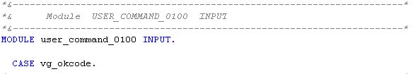
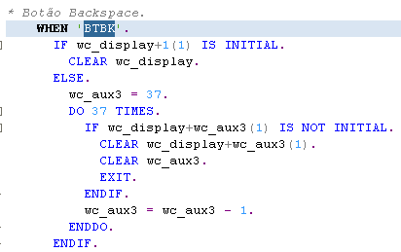

Seqüência de criação de botões:
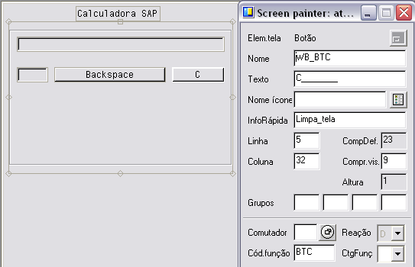
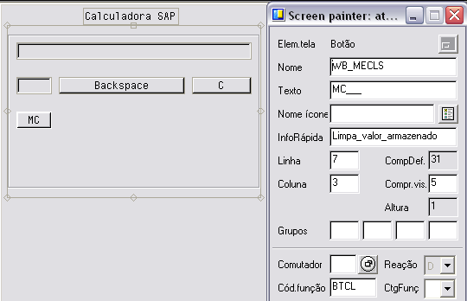
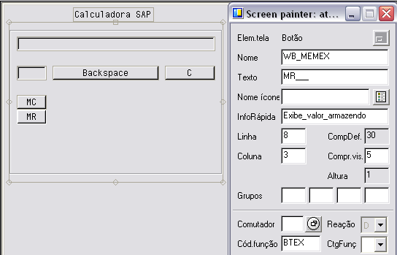
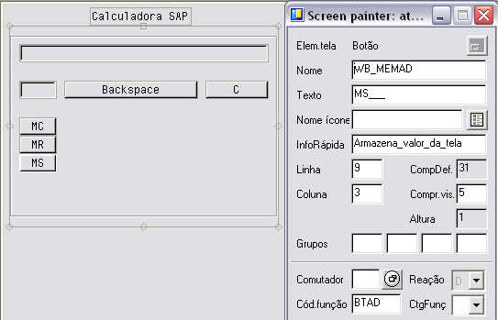
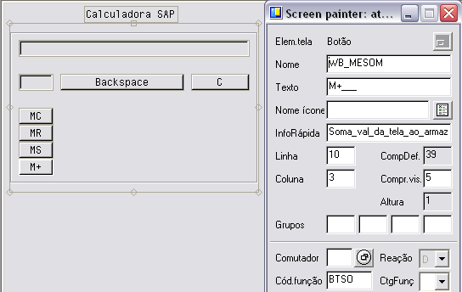

Obs.: Botões do 0 ao 7 são idênticos somente mudando os campo Nome, texto e Cód.função onde substituímos de acordo com o número. Ex.: Botão 7, nome: WB_BOTAO7, Texto: 7 e Cód.função: BT7.
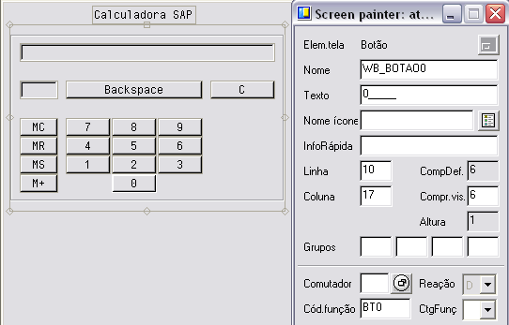

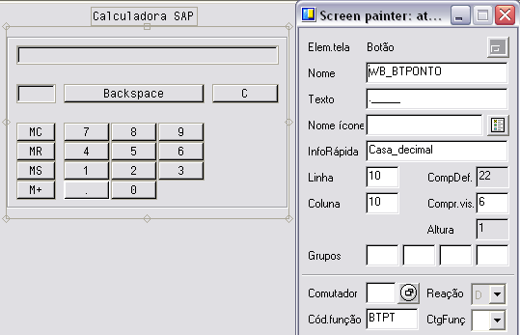
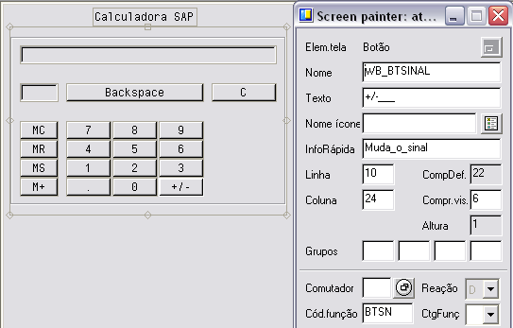
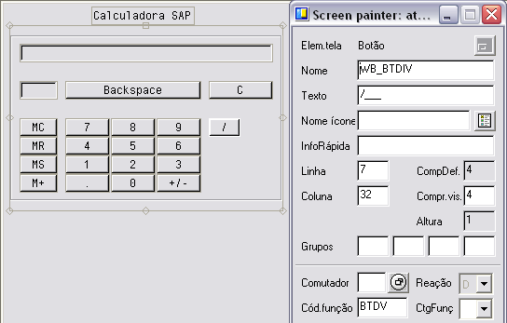
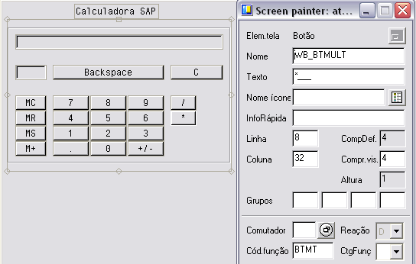
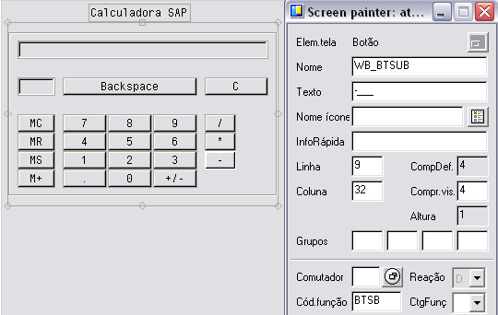
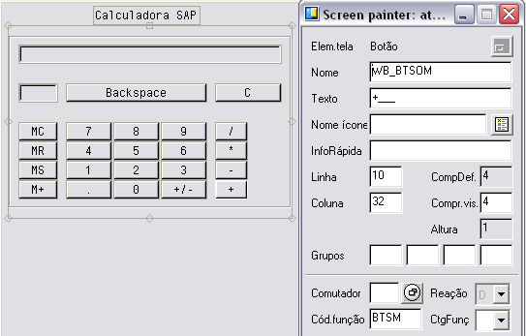
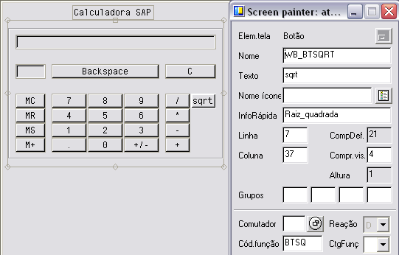
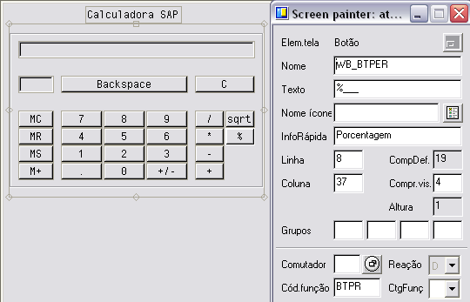
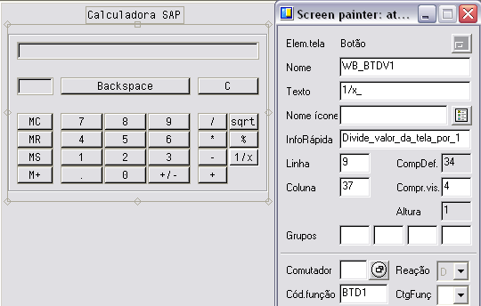
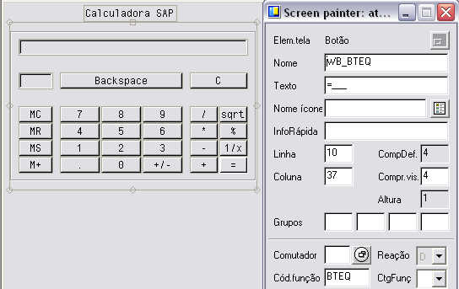
Após o layout criado, salvar e ativar. Sair do editor de layout. Ao entrar na tela, aba Lista de ementos, deve ser exibida a lista de elementos da tela conforme abaixo.

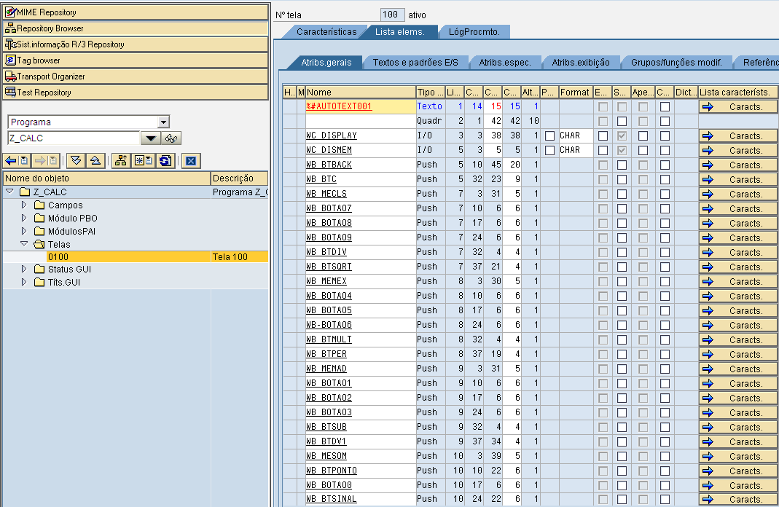

A variável VG_OKCODE declarada no programa, deve ser declarada também na lista de elementos da tela.
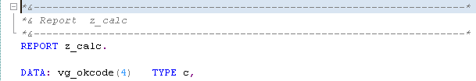

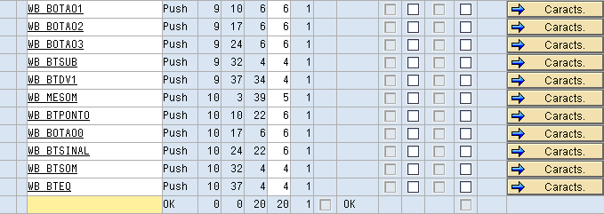
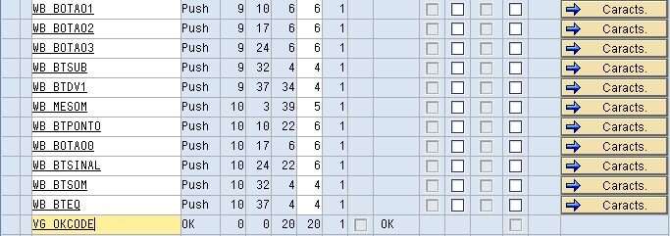

Salvar e ativar a tela.

Devemos criar uma transação. Clicar com o botão direito no nome do objeto, criar, transação.
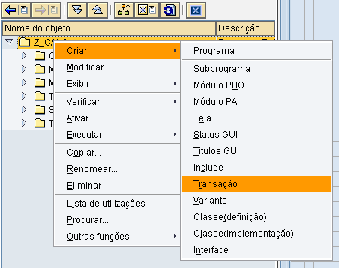

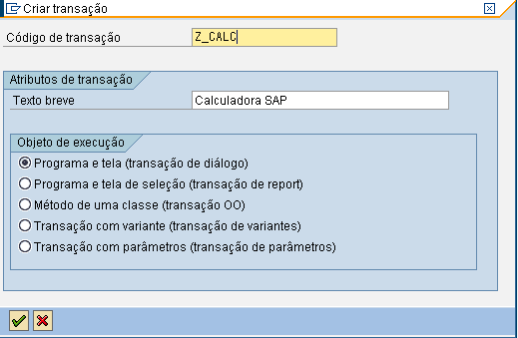

Informar o nome do programa, no caso Z_CALC e a tela, no caso 100. Marcar os checks do quadro Capacidade GUI. Salvar.
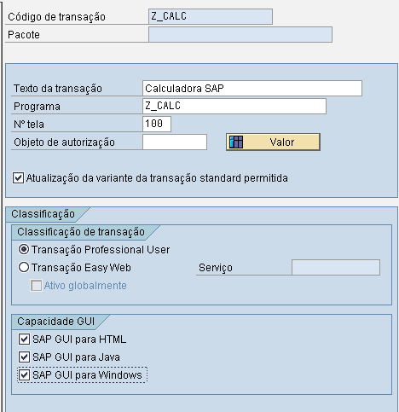

Verificar se esta tudo ativo.

Para executar, podemos ir pelo caminho abaixo: Botão direito sobre a transação, executar, direto.
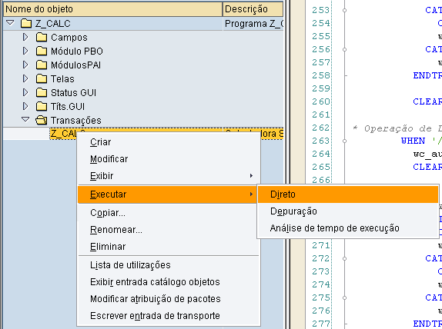

Ou informar o nome da transação na linha de comando.
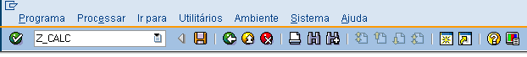

A calculadora esta pronta para ser utilizada.
